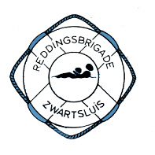

Programma Schoolzwemkampioenschap

18:00 uur: Ontvangst en uitleg in het zwembad Bestevaer Genemuiden

18:30 uur: Start Schoolzwemkampioenschap
- 6 x 25 meter vrije slag estafette
- 50 meter vrije slag door 2 leerlingen uit categorie bovenbouw
- 25 meter vrije slag door 2 leerlingen uit categorie middenbouw
- 25 meter vrije slag door 2 leerlingen uit categorie onderbouw

19:15 uur: Pauze

19:30 uur Vervolg wedstrijd:
- 50 meter rugslag door 2 leerlingen uit categorie bovenbouw
- 25 meter rugslag door 2 leerlingen uit categorie middenbouw
- 25 meter rugslag door 2 leerlingen uit categorie onderbouw

20:15 uur Streven einde wedstrijd

20:30 uur Prijsuitreiking

